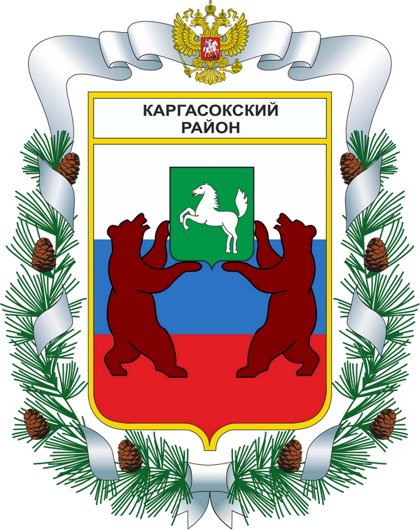

МУНИЦИПАЛЬНОЕ ОБРАЗОВАНИЕ «Каргасокский район»

ТОМСКАЯ ОБЛАСТЬ

ДУМА КАРГАСОКСКОГО РАЙОНА

РЕШЕНИЕ

.2013 |  | №
с. Каргасок

О внесении дополнений в решение Думы Каргасокского района от 19.12.2012 № 180 «О признании полномочий членов Молодежного парламента Каргасокского района»

Рассмотрев обращение Председателя Молодежного парламента Усатовой А.И.,

Дума Каргасокского района РЕШИЛА:
1. Пункт 1 решения Думы Каргасокского района от 19.12.2012 № 180 дополнить абзацем 2 следующего содержания: «Считать утратившими полномочия членов Молодежного парламента: Азаренок И.В., Дамм Е.Л., Котлягина Д.Л., Лезнева Р.П., Петуховой А.С., Сорокиной А.О.
2. Настоящее решение опубликовать в печатном издании «Вестник администрации».

Председатель Думы |  | В.А. Протазов

Глава Каргасокского района А.П. Ащеулов

